DESCRIPTION D’UNE SITUATION PROFESSIONNELLE
PARCOURS | SISR ☒ | SLAM ☐

Lieu de réalisation | Campus Montsouris | 
Période de réalisation | Du : 28/11/2025 | Au : 28/11/2025
Modalité de réalisation | SEUL ☒ | EN ÉQUIPE ☐

Intitulé de la mission | Sertissage d'une tête de cable RJ45
Description du contexte de la mission | Sertissage d’un câble RJ45 en cours afin de mieux comprendre comment cela fonctionne.

Contraintes & Résultat | Ressources fournies / contraintes techniques / Résultats attendus
Contraintes & Résultat | Aucune connaissance au départ, j’ai apres ca pu sertir des dizaines de câbles en entreprises, meme des câbles qui etaient utilisés en prod.
Productions associées | Liste des documents produits et description

Modalités d’accès  aux productions | Identifiants, mots de passe, URL d’un espace de stockage et présentation de l’organisation du stockage

Description détaillée de la situation professionnelle retenue et des productions réalisées
en mettant en évidence la démarche suivie, les méthodes et les techniques utilisées

Nous avons ci-dessous un câble dont la prise présente a gauche a sa languette de cassée (comparer avec celle de droite). Une intervention est donc nécessaire.
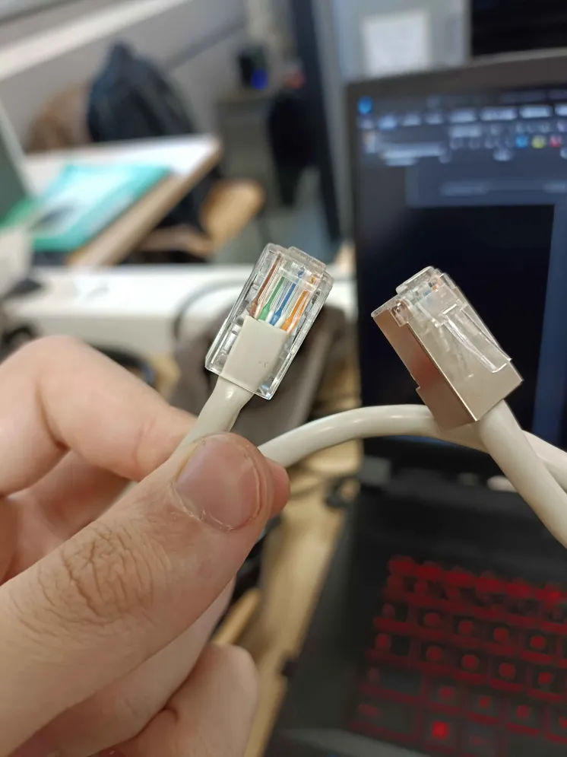
La marche a suivre est alors de couper la tete qui est abimée, de dénuder le câble sur quelques centimètres afin d’en installer une nouvelle
On peut apres ca utiliser un appareil qui permet de tester les cables RJ 45 afin de s’assurer de son bon fonctionnement et de la position dans le bon ordre des fils
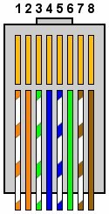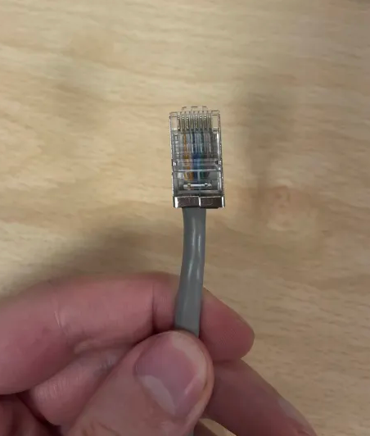
J’ai ainsi pu refaire des têtes de beaucoup de câbles qui tenaient plus mais dont on ne pouvait pas changer les câbles car pensaient d’étages en étages ou à travers des murs, le plus simple était alors de changer la tete, ce qui impliquait de paralyser l’usage du réseau pour certain selon l’importance du câble dans l’arborescence du réseau. Mais grâce à ce cours cela a pu être fait sans embûches.

